Работа над точностью, четкостью исполнения танцевального материала.
- Разминка:
- ходьба: обычная, на внешней стороне стопы (как медвежата), на носках (как лисичка), с высоким подниманием колена (как цапля);
- бег: легкий, стремительный, широкий; с высоким подниманием бедра, с захлестом;
- упражнения для пальцев и кистей рук: сгибание кистей вниз–вверх, руки вытянуты в стороны на уровне плеч.

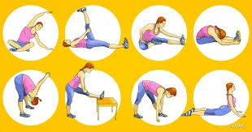
2. Растяжка (упражнения на гибкость и на растяжку мышц выполняются на ковриках: «лягушка», «бабочка», «складочка», «березка», «мостик», лодочка», «колечко», «кошечка» и т.д.).
3. Повторение танцевальной связки под счет, под музыкальное сопровождение.

